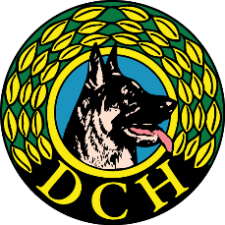 | DOMMERSEDDEL KLASSE - A
 | Hundeførers navn:
 | Arrangør DcH: |  |  |  | Dato:
ØVELSE | Karakter | Point |  |  | Start nr.
1. Fri ved Fod | x 1
2. Stå | x 1
Sid | x 1
Dæk | x 1
3. Gruppedæk | x 1
4. Apport | x 1 |  | 1.apport
4. Apport | x 1 |  | 2.apport
5. Spring | x 1,5
6. Fremadsendelse | x 2
7. Halsgivning/  bringsel | x 1,5
8. Eftersøgning | x 3
Halsgivning / bringsel  let skjult figurant | x 1
Halsgivning / bringsel  skjult figurant | x 1,5
9. Sporsøg | x 5,5
Genstande  H samler op  H påviser | x 2,5 |  | 1.g | 2.g |  | 3.g
10. Frit søg | x 1,5
Genstande | x 3 |  | 1.g | 2.g |  | 3.g
I alt max. 300 point | Dommer:
DcH Programudvalg– April 2024

